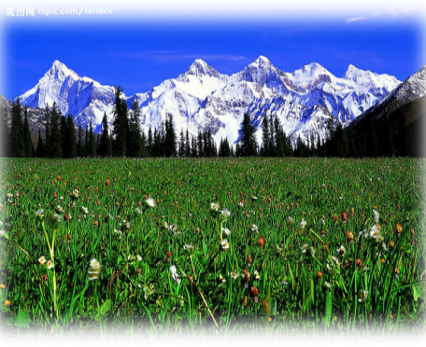
A3线：新疆吐鲁番、天池天山、塞里木湖、昭苏草原、夏特古道（冰川）、那拉提空中草原双飞双卧七日游
线路特色：
●亮点：“山花烂漫”—塞里木湖、那拉提空中草原；
●看点：春意盎然，松树满坡、山花满山，牛羊星点，河谷翠绿。
●草原、羊群、雪山、河流、，山花比比皆是，每一处都是摄影的天然背景
●天池雪水初融，吐鲁番葡萄藤新叶初生。一派春意盎然景象，……
特别赠送：
●赠送艾德莱丝巾一条（女士）、维吾尔民族小花帽一顶（男士）。
●每人一天一瓶矿泉水
行程简表：
天数 | 行程和景点 | 交通 | 早餐 | 中餐 | 晚餐 | 住宿酒店
D1 | 深圳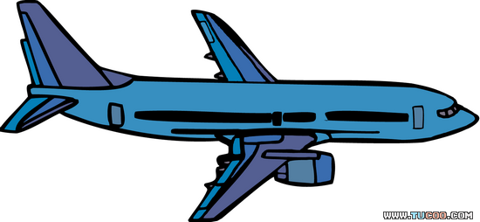乌鲁木齐（红山公园） | 飞机 | 0 | 0 | √ | 乌鲁木齐美丽华或银星大酒店或海德大酒店
D2 | 乌鲁木齐—吐鲁番—乌鲁木齐：（葡萄沟、坎儿井、火焰山、交河故城、维吾尔族古村） | 巴士 | √ | √ | √ | 乌鲁木齐美丽华或银星大酒店或海德大酒店
D3 | 乌鲁木齐—天山天池—乌鲁木齐（火车卧铺）伊宁 | 火车 | √ | √ | √ | 火车硬卧
D4 | 伊宁—塞里木湖—口岸—昭苏（草原石人） | 巴士 | √ | √ | √ | 昭苏同乐宾馆（三星级）
D5 | 昭苏—夏特峡谷—那拉提 | 巴士 | √ | √ | √ | 草原假日酒店（准四）
D6 | 那拉提—伊宁（火车卧铺）乌鲁木齐 | 巴士 | √ | √ | √ | 宿火车硬卧
D7 | 乌鲁木齐（二道桥国际巴扎）深圳 | 飞机 | √ | √

第一天： 深圳乌鲁木齐（红山公园）
于指定时间地点宝安机场集合乘飞机(参考航班 )往新疆维吾尔族自治区的首府--乌鲁木齐（蒙语：秀丽的牧场）“举世闻名的歌舞之乡、瓜果之乡、黄金玉石之邦”。抵达后参观乌鲁木齐的象征－【红山公园】（里程：25km，路况：城市道路，行程时间：约需1小时）。晚餐后入住酒店休息。
温馨提示：乌鲁木齐2013年修田字形高架，沙区和天山区部分道路全封闭修路，城区道路比较拥堵。

第二天：乌鲁木齐—吐鲁番--乌鲁木齐
早餐后乘车往【吐鲁番】（里程：200KM、路况：高速公路、行车时间：约3小时）。沿途经过：达坂城、达坂城风力发电站（游览时间约10分种），盐湖。抵达后游览：【葡萄沟】（游览时间约 1.5 小时）“吐鲁番的葡萄哈密的瓜，鄯善的石榴人人夸”，这种写照是对吐鲁番瓜果的最大褒奖。【交河故城】（游览时间约1小时）是现存遗址均属唐代时期建筑群落，是目前全国现存面积最大的、保存最完整的生土建筑遗址。【维吾尔古村】（游览时间约 30 分钟）有数百年的历史，让伱感受原味的维吾尔民俗风情。【坎儿井】（游览时间约 40分钟）是一种独其特色的地下水利工程。坎儿井与万里长城、京杭大运河并称为中国古代三大工程。前往参观参观东疆第一清真大寺—【苏公塔】是一座造型新颖别致的伊斯兰教塔，是新疆境内现存最大的古塔，建成于公元1778年，迄今已有230 多年的历史，它是清朝名将吐鲁番郡王额敏和卓，为了恭报清王朝的恩遇，表达自己对真主的虔诚，并使自己一生的业绩流芳后世，而自出白银7000两建造。后前往【维吾尔族家访】（约40分钟）欣赏维吾尔族歌舞，品尝当地特色葡萄瓜果和干果。【火焰山】（游览时间约40分钟）赭红色四卧山体形如飞腾的火龙，十分壮观，《西游记》称此山“八百里火焰”。后沿路返回乌鲁木齐(里程：240KM、约3.5小时返回乌市用晚餐，晚餐后入住酒店。
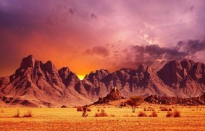
温馨提示：吐鲁番干燥炎热，白天温度高达40度，女士请注意防晒，多喝水

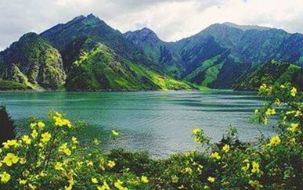
第三天：乌鲁木齐—天山天池—乌鲁木齐（火车）伊宁
早餐后乘车往【天池】（里程：120 KM、路况：高速公路、行车时间：约1.5小时、游览时间约 3小时）。终年积雪的天山第二峰——博格达峰脚下的天山明珠—天池。峰顶的冰川积雪，闪烁着皑皑银光，与天池瓦蓝澄碧的湖水相映成趣，构成了这个高山平湖绰约多姿的自然景观，返回乌鲁木齐用晚餐。晚乘5815次（21：10—08：15）空调火车前往伊宁市，宿火车硬卧。

第四天: 伊宁—塞里木湖—昭苏
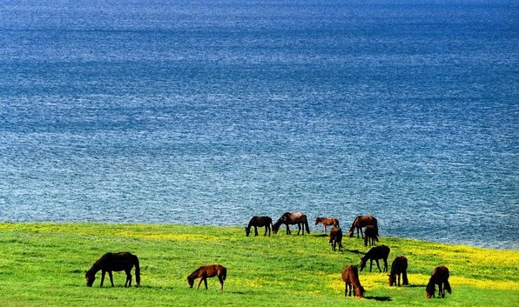
火车抵达后前往市内用早餐，后乘车沿高速公路去【塞里木湖】（120公里，穿越果子沟，需2小时），参观浏览被称国大西洋最后一【滴眼泪的赛里木湖】享受天堂般的美景和空气。春季野花遍地、夏季牛羊漫野、秋季色彩斑斓、冬季晶莹剔透。游览赛里木湖，如同欣赏一幅蓝天、碧湖、绿草、鲜花、雪山、羊群浓妆淡抹的水墨画。后乘车穿越成吉思汗西征大军开辟的山路【果子沟】返回伊宁（里程：120km路况：国道，路况好、行程时间：约需2小时）。后驱车前往昭苏（里程：210km，路况：路面为柏油路面，路况好。行程时间：3小时），参观【昭苏大草原】，【草原石人】，晚住昭苏。

第五天：昭苏—夏特峡谷——特克斯—那拉提
早餐后昭苏县出发乘旅游大巴前往【夏特沟口】（里程：单程70km。路况：路面为柏油路面，1小时）沟口乘【区间车】前往【夏特古道】，（区间车里程：单程30km。路况：山路，路况一般，往返约需5小时，含游览时间）。 夏塔为突厥语，汉语“梯道”的意思。夏塔古道是早年人们穿越天山的三条重要通道之一。近距离观看【木扎尔特冰川】（目前新疆还能近距离看到最大、最原始、最纯净的冰川），（视天气情况而定，），沟内绿草成茵，溪流攒攒，山花烂漫，尽情深呼吸。观光后返回昭苏（70km 1小时），午餐后驱车前往特克斯（80公里1小时）后乘车抵【那拉提】（200公里，行车3小时）晚住那拉提，晚可在毡房内用烤全羊、欣赏哈萨克民间歌舞，点起篝火与当地的少数民族一起度过一夜愉快的夜晚（毡房烤全羊歌舞自理）。
友情说明：沟内若前往冰川山脚下，需要租马前往（12km 草坡平坦马道 ） 租马80元小时 景区较原始，需要提前预约

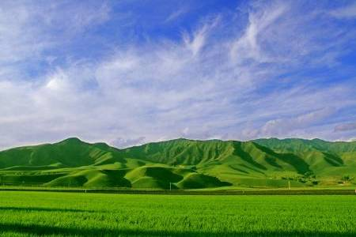
第六天：那拉提—伊宁—火车卧铺—乌鲁木齐
早餐后前往【那拉提草原】观光游览：（秦唐文化看西安，明清文华看北京、草原文化看纳拉提）那拉提草原（游览5小时左右）【区间车】前往【中心景区】，【空中草原】，游览：世界四大河谷草原之一的---【那拉提草原】(百里长廊，绿色画卷)，这里芳草萋萋，高可没膝，真是一片 “绿树鲜花遍山谷” 的塞外江南的景致、骑马畅游草原（费用自理），感受大自然美竟“粗狂不泛细腻，曲折而又舒展”云雾飘荡，山峰时隐时现，随时能遇到瞬息万变的自然环境；后返回伊宁（280公里 4小时）晚乘5816次（20:30—08:00）空调火车硬卧或k9790(2129-0748)返回乌鲁木齐。
友情说明：天山昼夜温差较大，请注意衣服增减

第七天：乌鲁木齐深圳（二道桥国际大巴扎 自治区博物馆）
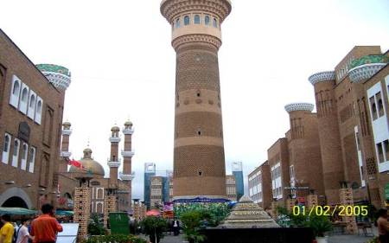
火车抵达乌市后前往用早餐，游览具有浓郁伊斯兰民族特色的商业街【新疆国际大巴扎】（游览时间约2小时左右）新疆国际大巴扎建筑面积近10万平方米，拥有3000个民族手工艺品商铺、80米高的观光塔、气势宏伟的清真寺等，占地面积、硬件设施、文化氛围大大超过伊斯坦布尔大巴扎，堪称“世界第一大巴扎”。采购新疆民族特色的旅游纪念品赠送亲朋好友（温馨提醒：新疆国际大巴扎为自由贸易市场，非我社指定购物店，中草药等物品多为假冒伪劣产品，请谨慎购买，若发生经济纠纷，我社一概不负责任），午餐后乘飞机.返温馨的家园，结束愉快旅程！

************************祝您旅途愉快！****************************

团费： 元/大人； 元/小童；
费用包含：
●住宿：行程所列酒店（如出现单男单女，请补单房差或与其他客人拼房或安排三人间）。
●用餐标准：含12个正餐、6个早餐：25元/人/餐（10人一围八菜一汤）。
●门票：含行程所列景点首道门票
（已含门票：赛里木湖、昭苏草原、那拉提+区间、夏特峡谷+区间、天池+区间车、吐鲁番套票）
●交通：往返飞机(经济舱)、机场建设费、现时燃油附加费、当地空调旅游车（保证一人一座）。
●区间（火车硬卧）：乌鲁木齐/伊宁；伊宁/乌鲁木齐
●导游服务：当地优秀中文导游服务。
团费不含：
●全陪费用、深圳机场接送、（客人自行前往机场集合，由工作人员办理登机牌手续）
●12 岁以下小童含往返机票、车位费、餐费、导游费、不含床位费、景点门票费，小童若不占床早餐自理。
●不含航空保险、旅游意外险，建议客人报名时在报名处购买。
●（景点缆车、电瓶车等）；及客人在当地的一切个人消费；
● 非行程内约定包含的景区内交通费用；行程外的自费节目及私人所产生的个人费用等；
● 由于不可抗拒因素而需要变更行程时产生的费用（包括但不限于自然灾害、航班延误或取消、车辆故障、交通意外等）。
特别提醒：
一、此产品为政府补贴特价团，必须提供以下资料：
1、游客身份证复印件；2、登机牌；3、游客电话号码；4、旅游合同复印件；5、发票或收据复印件。
二、凡参加此特价团的已享受政府补贴，持优惠证的客人不再享受门票等优惠。
特别说明：
●此产品为散拼形式成团，经过旅游者的同意与其他旅行社的游客拼成一个团队，统一安排旅游服务行为，不派
全陪领队；6人以上成团；不足6人时，建议延后或改线路，差价由客人多退少补。报价为一个打包价，成人老人小童门票不另行优惠，如有未产生门票和餐费，一律不作退！
●参加此产品的游客请仔细阅览行程，并提供以上资料，务必保存好登机牌回团后交给报名的旅行社，如有遗失登机牌，需再补交800元/人 。
●本公司保留因交通部门政策性调价而调整报价的权利；
●在不减少景点的情况下，我司根据实际情况有权对行程游览顺序进行前后调整。如遇塌方、泥石流、雪崩、洪水等自然现象影响或交通管制、交通事故以及航班晚点、取消等人力不可抗拒因素造成团队行程变更、延误、滞留或游览景点减少，我公司只负责返还门票差额，不承担由此发生的损失和责任，但我司会积极协调处理以使行程顺利进行；
●购物：纯玩团（注：景区内的各种小商店不属我社指定购物店，多为假冒伪劣商品，请谨慎购买，若发生经济纠纷，我社一概不负责任）
●孕妇请谨慎出游，建议不参与，否则，旅游期间发生一切后果由游客本人承担。
当地接待旅行社：
新疆康辉大自然国际旅行社有限责任公司 地址：乌鲁木齐解放北路
客服联系人：何小姐 联系电话：18129806660
行程中所列酒店备选：
乌鲁木齐（挂牌五星）：
美丽华酒店 地址：乌鲁木齐市新华北路305号，总机0991-2937888
银星大酒店 地址：乌鲁木齐奇台路639号，总机0991-5888888
昭苏同乐宾馆：地址： 解放街与乌孙路交叉口粮贸大厦内 电话：(0999)6020686
草原假日酒店： 地址：伊犁那拉提镇 电话： (0999)6020666
温馨提示：
●游客在参与骑马、滑沙、爬山、滑雪、漂流等具有人身危险性的活动和自由活动期间一定要根据自身的健康状况来自主决定，老人和孩子应有家人陪同不能单独活动；游客在行程中或自由活动期间由于不遵守规定、自身过错或者自身疾病引起的人身和财产损失责任自负，旅行社不承担责任。
●途中可能对行程先后顺序作出调整，但不影响原定标准及游览景点；如遇旅行社不可控制因素（如塌方、塞车、天气、航班延误、车辆故障等原因）造成行程延误或不能完成景点游览，本社负责协助解决或退还门票款，由此产生的费用自理，本社不承担由此造成的损失及责任。
●出团时务必带上有效身份证件（护照、身份证、儿童户口簿等），请自带雨伞、太阳镜、防晒油等旅游必需品；饮食上南北差异较大请自备正肠丸等肠胃药及感冒药等日常用药。
●旅途中不要过量饮酒，特别提醒自由活动期间注意安全，建议结伴出行，个人财物自行妥善保管，如有财物丢失，旅行社不承担责任。
●为防范风险，减少自然灾害、意外事故等意外事件给游客带来的损失，建议每位游客报名时从报名处购买旅游意外险。
●西北地区旅游属发展阶段，接待条件有限，酒店标准、用餐口味与沿海发达城市有差距。
●酒店住宿：到达饭店大厅内等待分配房号、钥匙时，请保持安静。请勿在饭店内或房间外之走廊大声喧哗或衣冠不整。退房时请将私人电话费、饮料费等个人消费至总台结清，离开酒店外出逛街请携带酒店名片，以备迷路备用。请勿擅取酒店内任何物品。
●飞机上的洗手间内不允许吸烟，否则将受到航空法律诉讼；在飞机上请保持安静，不乱丢垃圾。
●请注意所乘旅游车子公司名称、颜色、车号，以免停车时找不到车子；在车上切勿随意走动，因此而造成的伤害，司机和本公司均不承担责任；请不要在车内吸烟、吐痰或丢弃垃圾，保持车内整洁。
●行程中团友应注意约定集合时间，请务必准时集合，以免让其他团友等候，且影响旅游行程。
●请将地陪导游（或全陪导游）联络方式留下，出现情况及时与当地导游反映，以便协调解决。合同法有规定：如合同履行中出现争议，双方应将损失控制到最低点，如单方面扩大的损失，由扩大损失方承担。
●为保证游客安全，司机需要每天保证9小时休息，每日开车时间不得超过12小时，敬请团员们配合导游及司机的安排，因此夜间要求司机额外加班都会被遭到拒绝，请理解和包涵；
●出门在外，请您保持平和的心态，遇事不要急躁。任何时候、任何场合，自觉遵守公共秩序。礼让、沉着、冷静是处理任何问题的前提条件。
●请您认真填写意见单，希望通过您的意见单我们更好地监督当地的接待质量，您的意见单也将是行程中发生投诉的处理依据！

新²疆²旅²游²须²知
1、“早穿皮袄午穿纱，围着火炉吃西瓜”是新疆气候典型的写照。新疆属于大陆性干旱气候，昼夜温差大, 不同季节、不同海拔区域气候差异显著。如遇恶劣天气，气温乍暖乍寒，故请注意及时增减衣服，做好预寒及防暑工作。一般来说夏季旅游仍需准备外套。
2、西北人嗜辣，吃羊肉，且那里水质较硬，有些游人会不习惯。最好备些常用药如黄连素、泻立停、藿香正气水及感冒发烧药品等。
3、新疆景色奇丽壮美、景点繁多丰富，出游前，请尽可能的多带一些胶卷和电池，如果您有数码电器随身携带，请务必在旅馆内充足电。
4、新疆旅游线路长、景点分散、乘车时间长，比较辛苦，景点多属于沿途观光，非享受型旅游，且受自然条件的限制，景点沿途餐厅的条件与内地旅游发达地区相比较，无论从硬件设施或饭菜质量都有一定的差距，请客人做好心理准备。
5、新疆虽使用北京时间，但与内地有2小时的时差，夏季天黑一般在22：00左右，相应的作息时间也比内地推后两小时，须自我调整。特别是起床及用餐时间。少数民族使用“新疆时间”，请注意区别。
6、新疆属于少数民族聚居地区，各少数民族有其独特的宗教信仰。导游会讲解关于民族习俗禁忌问题，请游客注意尊重少数民族风俗习惯，避名谈及宗教信仰及政治问题，以免造成不必要的误会。
7、旅游全程请服从导游的安排，牢记导游告之的安全事项，带小孩的请时刻注意小孩的安全，防止走失；
8、在巴扎集市等地购物时，如诚心购买，才去和卖主讨价，否则会招致不必要的麻烦。（特别提标：新疆国际大巴扎为自由贸易市场，非我社指定购物店，中草药等物品多为假冒伪略产品，请谨慎购买，若发生经济纠纷，我社一概不负责任。）在牧区景点参加自费项目时，也应注意这一点，如参加骑马等活动一定要注意安全。
9、少数民族土特产丰富、手工艺品也斟称一绝。但请游客注意，当地客运民航及铁路对维吾尔民族工艺小刀有禁运的规定。
10、新疆少数民族土特产及手工艺品也斟称一绝。但请游客注意，当地客运民航及铁路对维吾尔民族工艺小刀有禁运的规定。
11、整个旅途中，请务必提高警惕保管好自己的财物，以免造成不必要的损失影响自己的游兴。下车时请牢记关好车窗。
12、新疆以公斤为计量单位，游客在购买瓜果等时应与内地区分。
13、新疆是水果之乡，到新疆吃水果是一大乐事，食用前一定注意清洁，以免引起腹泻。哈密瓜为热性水果，应适量食用，以免上火。不可一下子吃太多，也不要在吃完水果后再喝热茶，以免造成身体不适。
14、注意卫生与健康。外出旅行，注意身体健康，切勿吃生食、生海鲜、已剥皮的水果，不要光顾路边无牌照摊档， 防止暴饮暴食。多喝开水，多吃蔬果类。吃饭最好找那些具有当地特色的小店、老字号，只有那里才能品尝到地道的当地风味。
15、沙漠中昼夜温差大，要多备衣服，随身带防晒用品。在沙漠中要注意环保，尽量把垃圾带出沙漠。
16、要注意劳逸结合，不能“疲劳游”。建议晚上不要夜不归宿。
17、游览时最好穿平底鞋，以免扭伤。要做到“走路不看景，看景不走路”；
18、爱护文物古迹，保护环境。旅游者每到一地都应自觉爱护当地的文物古迹和景区的自然环境。
19、购物属于个人自愿行为，慎重选择（旅行社不负责退货，为此请慎重考虑是否购买）。
20、警惕上当受骗，注意防盗、防抢。在旅游期间要特别注意人身和财产安全，妥善保管好身份证、现金、相机等贵重物品。
21、气候多变，外出时最好带上雨具（登山时无论下雨与否，严禁打伞登山，雨衣较佳）；
22、每晚睡前用热水泡脚，睡时将小腿和脚稍垫高，以防下肢水肿；
23、请大家增强时间观念，在规定的地点按时集中。（在游览过程中请严格按照导游规定的时间地点结合上车，误时不等）；
24新疆特产：英吉沙小刀、天山雪莲、新疆地毯、葡萄干、巴旦杏、枸杞子、红花、罗布麻、热瓦甫、新疆土陶
25新疆风味：馕、抓饭、拌面、烤羊肉、青炖羊肉、烤全羊、马奶子、熏肉、马肠子
µ葡萄干是在日光下晒干或在阴影下晾干的葡萄的果实。
µ和田玉是中华民族的瑰宝，是中国的“国石”。早在新石器时代，昆仑山下的先民们就发现了和田玉。
µ巴旦木是喀什的名贵特产，它营养十分丰富，含有 大量的脂肪、蛋白质和多 种维生素。无花果 属桑科榕属（亦称无花果属）落叶乔木或灌木。它原产阿拉伯南部，后传入叙利亚、土耳奇。
µ烤馕是新疆各兄弟民族喜爱的主要面食之一，已有两千多年的历史。
µ拌面俗称拉条子，一种不用擀、压的方法而直接用手拉制成的小麦面制品＋佐餐的拌面菜。
µ烤全羊也称“烤整羊”，蒙古族传统食物，流行于内蒙古、新疆，是新疆最名贵的菜肴之一。
µ马奶子是哈萨克族最喜欢的饮料。是用马奶发酵酿制而成，含酒精1.5度－3度。
µ熏肉和马肠子是哈萨克族最具特色的传统肉制品之一。每年11月底和12月份，是哈萨克族牧民熏肉的旺季。
µ抓饭汉语名称，维吾尔语称波劳，原为波斯语，意为用（牛）羊肉、大米、黄萝卜、植物油混合焖制。
µ烤肉新疆维吾尔民间传统的串烤肉，同样既是街头的风味快餐，又是可以上席待客的美味佳肴。
µ枸杞别名很多：河南称杞子，红耳坠；山西称地骨子.枸茄茄；江苏南通称枸杞头；天津称血杞子。
µ无核白葡萄：古波斯人称“苏丹”，中亚各国称“白色基什米什”，我国古代称“奇石蜜食”、“绿葡萄”。
µ库尔勒香梨：维吾尔语叫“奶西姆提”。其特点是香味浓郁、皮薄、肉细、汁多甜酥、清爽可口。
µ哈密瓜：古称甘瓜、甜瓜，维吾尔语叫“库洪”。哈密瓜一名之由来，亦传闻与进贡有关。
µ天山雪莲：在我国新疆境内的天山山脉，雪线下生长着闻名的中药新秀——天山雪莲。
µ罗布麻：主要分布在塔里木盆地的塔里木河、孔雀河沿岸，约800万亩。罗布麻俗称野麻，又名“夹竹桃麻”

